CONCESSÃO CONCOMITANTE DE BENEFÍCIOS ACIDENTÁRIOS – IMPEDIMENTO LEGAL

CONCESSÃO CONCOMITANTE DE DOIS BENEFÍCIOS DE APOSENTADORIA

Após o cumprimento de pressupostos legais, os trabalhadores urbanos e rurais têm direito à aposentadoria, conforme o art. 7º, XXIV, da CFRB/1988.
Desta maneira, o Regime Geral de Previdência Social (RGPS) prevê diferentes modalidades de aposentadoria, tais como: a) aposentadoria por incapacidade permanente (B32 e B92); b) aposentadoria por idade (B41); c) aposentadoria por tempo de contribuição (B42); d) aposentadoria especial (B46), de acordo com o art. 18, I, da Lei nº 8.213/1991. In verbis:

Art. 18. O Regime Geral de Previdência Social compreende as seguintes prestações, devidas inclusive em razão de eventos decorrentes de acidente do trabalho, expressas em benefícios e serviços:
I - quanto ao segurado:
a) aposentadoria por invalidez;
b) aposentadoria por idade;
c) aposentadoria por tempo de contribuição;
d) aposentadoria especial;

Nesse ponto, a aposentadoria por incapacidade permanente será devida ao segurado que, estando ou não em gozo de auxílio por incapacidade temporária, for considerado incapaz e insuscetível de reabilitação para o exercício de atividade que lhe garanta a subsistência, inteligência do art. 42, caput, da Lei nº 8.213/1991.
Considerando que a aposentadoria é uma prestação previdenciária concedida mensalmente pela Previdência Social, o benefício não pode ser acumulado com o recebimento de outra aposentadoria, conforme disposto no art. 124, II, da Lei nº 8.213/1991, e no art. 528, VI, da IN nº 77/2015 e seguintes.

Art. 124 da Lei 8.213/1991 – Salvo no caso de direito adquirido, NÃO é permitido o recebimento conjunto dos seguintes benefícios da Previdência Social:
II – mais de uma aposentadoria; [...] (GN)

Art. 528 da IN nº 77/2015 – Salvo no caso de direito adquirido, NÃO é permitido recebimento conjunto dos seguintes benefícios, inclusive quando decorrentes de acidente do trabalho:
VI - mais de uma aposentadoria, exceto com DIB anterior a janeiro de 1967, de acordo com o Decreto-Lei nº 72, de 21 de novembro de 1966; [...] (GN)

Apesar do impedimento legal, a Previdência Social cometeu equívoco ao conceder X (xxxx) benefício de aposentadoria por incapacidade permanente por acidente de trabalho, espécie B92, em período concomitante a outro benefício de aposentadoria.
A seguir, a tabela indica o benefício indevidamente concedido.

Item | Vigências do FAP |  | CNPJ | Empregado | NIT | Tipo | Benefício | DIB | DCB
- | 9999 | 9999 | 99.999.999/9999-99 | FULANO DA SILVA SAURO GRANDE NOME DE DUAS LINHAS | 99999999999 | B42 | 9999999999 | 99/99/9999 | -
1 |  |  |  |  |  | B92 | 9999999999 | 99/99/9999 | 99/99/9999
-
2

No caso, a segurada XXXX teve concedido o benefício de aposentadoria por incapacidade permanente por acidente de trabalho, espécie B92, nº XXXX, com DIB em XX/XX/XXXX e DCB em XX/XX/XXXX. Este benefício foi incluído na base de cálculo do índice FAP vigência XXX, do estabelecimento com CNPJ nº XXXXX, conforme demonstrado na tela do Informações do Benefício (INFBEN), a seguir.

Informações do Benefício (INFBEN) – B92 nº XXXXXX
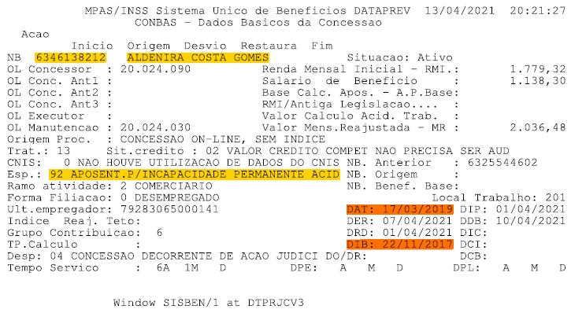

Posteriormente, a segurada requereu e obteve judicialmente aposentadoria por tempo de contribuição, espécie B42, nº XXXX, com DIB em XX/XX/XXXX, conforme sentença do processo nº XXXXXXXXXXXXXXX, bem como a tela dos Dados Básicos da Concessão (CONBAS).

Sentença – Autos nº XXXXXXXXX
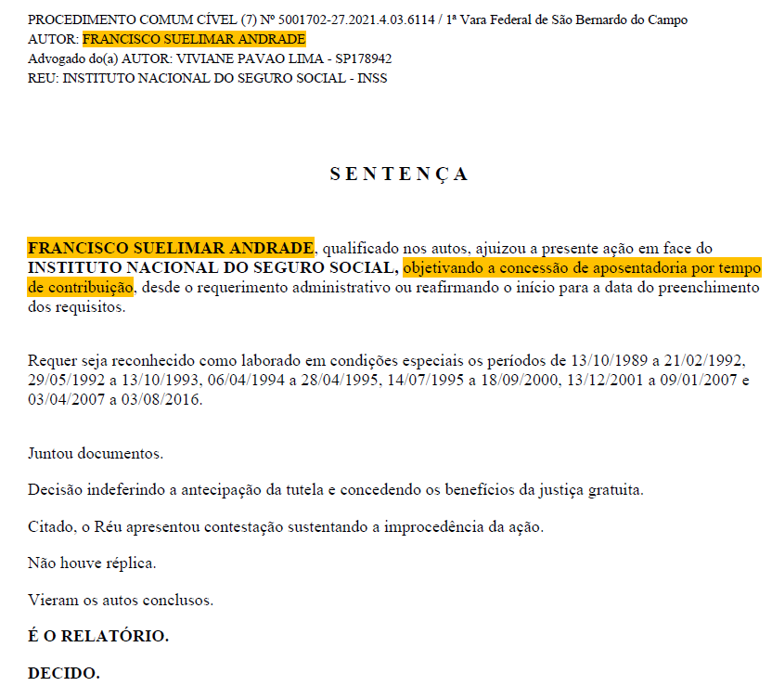
[...]
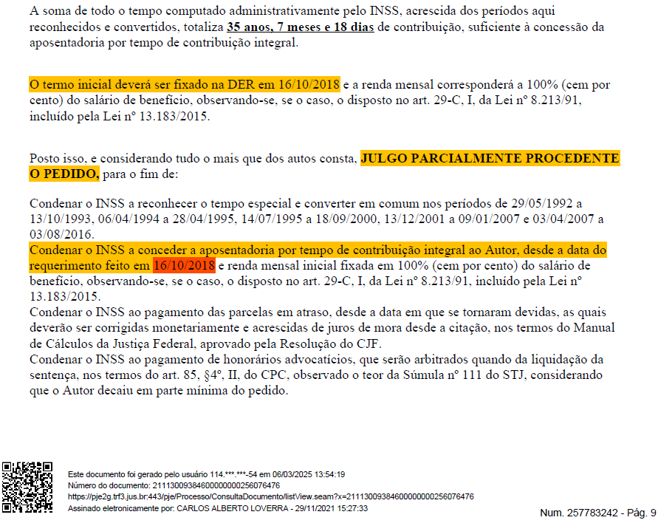

Dados Básicos da Concessão (CONBAS) – B42 nº XXXXXX
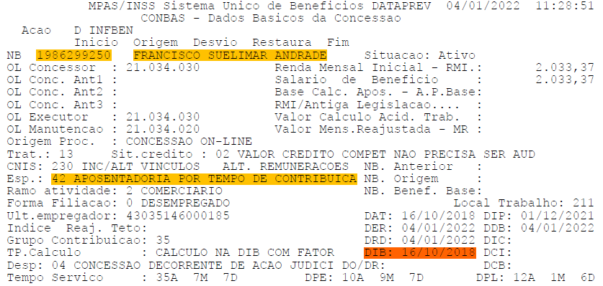

Ao comparar as datas de início (DIB) e cessação (DCB) de ambos os benefícios, verifica-se que o benefício B92 nº XXXXXXX está em período concomitante com o benefício B42 nº XXXXXXX.
Para melhor compreensão, traçamos abaixo uma linha do tempo que ratifica que a concessão do B92 nº XXXXXX está contida dentro do período de fruição do B42 nº XXXXXX.

É importante destacar que, conforme disposto na sentença, foi determinada a compensação dos valores pagos a título de benefício de incapacidade durante o período de concessão do B42.
Nesse sentido, nos cálculos de liquidação do cumprimento de sentença (autos nº xxxxxxxxxxx), a Administração Pública efetuou o abatimento dos valores pagos relativos ao benefício B92 nº XXXXXXX, no período de XX/XX/XXXX a XX/XX/XXXX, uma vez que é vedada a acumulação com o benefício B42.

Planilha de Cálculos – Autos nº XXXXXXXX
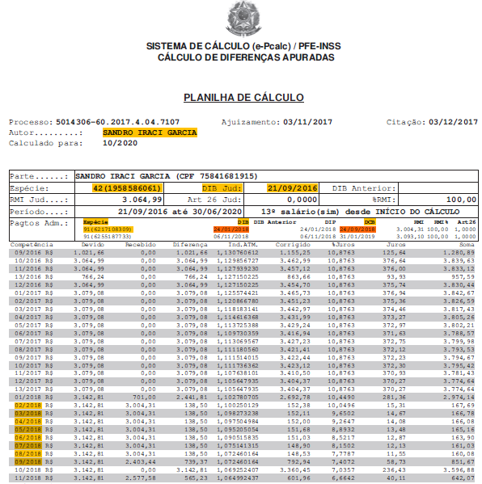
Dessa forma, o benefício de aposentadoria por incapacidade permanente por acidente de trabalho, espécie B92, nº XXXXXX, deve ser excluído do cálculo do FAP. Caso contrário, configurará enriquecimento sem causa por parte da Administração Pública. Isso porque, ao conceder o benefício de aposentadoria por tempo de contribuição, espécie B42, a Administração descontou os valores referentes ao B92. Sendo assim, a Administração não pode exigir da empresa autora valores correspondentes ao B92 em seu cálculo do FAP, uma vez que o benefício não foi pago.
Salienta-se que não se requer o cancelamento de quaisquer benefícios, mas sim a exclusão do benefício indevidamente incluído na base de cálculo do estabelecimento da Autora.
A tela do FAP abaixo corrobora as datas de início (DIB) e cessação (DCB) do benefício B92 nº XXXXXX e a inclusão na base de cálculo do índice FAP da vigência XXXX no estabelecimento com CNPJ nº XXXX.

Vigência 2021


Cabe ressaltar que tanto a União quanto o Poder Judiciário têm reconhecido e decidido, em processos semelhantes, que benefícios concedidos em concomitância e em desacordo com a legislação que veda a acumulação não podem compor a base de cálculo do FAP. Como exemplo, podemos citar, in verbis:
A contestação apresentada pela União, nos autos do processo nº 5001149-08.2024.4.03.6103, em tramite na 3ª Vara Federal de São José dos Campos, que reconheceu o erro e concordou com o pedido de exclusão do índice FAP dos benefícios concedidos em concomitância (B46 ou B42 com B91; e B31 com B91) por contrariar a legislação de regência, in verbis:

No caso presente, temos que todos os pedidos estão fundamentados na legislação ou na lógica e estão devidamente comprovados, não havendo argumentação jurídica razoável para contrapô-los.
Benefícios de natureza previdenciária na base de cálculo do índice FAP está equivocado e deve ser corrigido; benefícios concedidos por decisão judicial que foi reformada, com a cassação do benefício, também não pode compor o índice, assim como os benefícios concedidos como acidentários que foram modificados para previdenciários por decisão judicial; benefício concedido como novo mas que é restabelecimento de benefício já concedido a menos de 60 dias não pode contar duas vezes; registros de benefícios com a mesma data de início e de cessação é registro equivocado, não pode influenciar no índice; benefícios concedidos concomitantemente, em desatendimento da legislação de regência, também não podem ser computados. (GN)

O Acórdão proferido pelo TRF da 4ª Região no julgamento da Apelação Cível nº 5058800-35.2020.4.04.7000/JFPR, in verbis:

Contabilização de 2 auxílios-doença ao mesmo empregado
A apelante alega terem sido incluídos no cálculo do FAP do ano 2015 dois benefícios B91, relativos à auxílio-doença por acidente de trabalho, supostamente recebidos concomitantemente pelo empregado Luis Fernando de Oliveira: NBs 5502574705 e 5542120349, com DIB, respectivamente, em 04-02-2012 e 20-02-2012.
As circunstâncias que envolvem a geração dos dois benefícios não são explícitas, não tendo a União se contraposto à alegação de que o funcionário Luís Fernando de Oliveira, inscrito no NIT sob nº 12977811534, recebeu CONCOMITANTEMENTE 02 (dois) auxílios-doença por acidente de trabalho, espécie B91.
É, pois, de ser provida a apelação, a fim de que o benefício 5542120349 seja excluído do cálculo do FAP do ano 2015. (GN).

A Sentença proferida pela MM. Juíza Federal Adriane Battisti, nos autos do processo nº 5000524-39.2024.4.04.7107/JFRS, em trâmite na 3ª Vara Federal de Caxias do Sul, in verbis:.

Quanto ao pedido (item 6) de exclusão do benefício de auxílio-doença por acidente de trabalho, espécie B91, nº 6047608977, e do NTP que deu origem, do estabelecimento da empresa incorporada CNPJ nº 93.785.822/0001-06 nas vigências 2016 e 2017, e o consequente recálculo dos índices FAP, afirma a empresa autora que, apesar da proibição legal da cumulação de aposentadoria com o auxílio-doença, foram concedidos concomitantemente ao segurado os benefícios de auxílio-doença acidentária, espécie B91, nº 6047608977 e a aposentadoria por invalidez previdenciária, espécie B32, nº 6168830077.
Analisando-se os documentos anexados ao ANEXOSPET22, evento 1, verifica-se que houve, de fato, a concessão de benefício de auxílio-doença por acidente do trabalho ao segurado Paulo Roberto Borges da Silva, referente ao acidente ocorrido em 13-07-2004 (fl. 15), durante o período de 16-01-2014 a 30-03-2014. Os documentos ainda demonstram que, nessa data, o segurado era empregado da empresa San Marino Ônibus Ltda incorporada indiretamente pela empresa autora, o que justifica o fato de que o referido benefício foi computado no cálculo do FAP da empresa.
Posteriormente, por meio de decisão judicial, foi reconhecido o direito do segurado ao benefício de aposentadoria por invalidez (fl. 27), a contar de 30-09-2013, tendo o INSS demonstrado o cumprimento da sentença, afirmando que foi implantado o benefício de aposentadoria por invalidez previdenciária nº 32/616.883.007-7, com DIB em 30-09-2013 e DIP em 01-12-2016 603.379.913-9 (fl. 29), sendo descontados os valores recebidos a título de auxílio-doença acidentário.
Desse modo, considerando os termos da decisão judicial - concessão do benefício de aposentadoria por invalidez desde 30-09-2013, com o abatimento dos valores pagos a título de auxílio-doença acidentário no período de (16-01-2014 a 30-03-2014), deve o referido benefício (B91 nº 6047608977) ser excluído da base de cálculo do índice FAP nas vigências 2016 e 2017. (GN).

Por essas razões, requer-se a exclusão de X (XXXX) benefício de aposentadoria por incapacidade permanente por acidente de trabalho, espécie B92, nº XXXXXX, da base de cálculo do índice FAP vigência XXXX do estabelecimento com CNPJ nº XXXX.

Art. 7º São direitos dos trabalhadores urbanos e rurais, além de outros que visem à melhoria de sua condição social: [...] XXIV - aposentadoria;

